澎湖縣馬公國民中學學生服裝儀容規定：
一、有關本校學生服裝儀容規定，案經本校學生、家長、教師等代表綜合意見，頭髮按月定期修剪，不染不燙，以衛生及清爽為原則。頭上除髮夾〈上無花飾〉、髮帶外，避免再有其他飾物。
二、穿著制服以整潔、清爽、舒適、美觀為原則。上衣宜合身，除改良後不紮入褲(裙)之款式外，上衣應紮入褲(裙)子內。褲(裙)子不宜過長或過短，男生並應繫腰帶。
三、若有氣溫較低時，可自行加著制服外套。冬季寒流來襲氣候酷寒，請於外套內加入毛料襯裡，或可於制服外套內加著毛衣。
四、鞋子以黑底或白底為主，襪子為白色或黑色，襪子高度須超過踝關節〈以衛生、運動安全為考量，學校建議在腳踝上緣五公分為佳〉。
五、平時以穿著制服為主，遇有體育課當日改穿體育運動服；每週週三為便服日，全校穿著便服；每週五為榮譽便服日，班級有特殊表現，經學務處同意後，該班級可穿著便服。若有特殊典禮及活動，由學務處統一宣佈服裝規定。
六、每月初朝會時間辦理服儀檢查〈例假日延後〉。

◎ 新生始業輔導注意事項：
歡迎各位同學加入馬公國中行列，短暫的始業輔導，預祝各位順暢愉悅，盼能為未來奠定好的開始，下列事項請各位同學注意：
輔導課程表如附表。
- 新生訓練報到時間及地點：七月一日(星期三) 上午八時 活動地點：學生活動中心
- 服裝：本校運動服(如附件)。
- 髮式：定期修剪整理頭髮，不染不燙，以衛生及清爽為原則。
- 請攜帶簡單文具。
- 請親自參與，不得無故缺席；禁止騎乘腳踏車到校。
- 開學後午餐餐具請自備，以輕便、簡單、實用為原則，為響應環保免洗餐具一律禁止使用。

澎湖縣立馬公國民中學一○四學年度新生始業輔導活動課程表

七月1日（星期三） | 課 目  時 間
導師抽籤、校長致詞  葉天賞 校長 | 08:20~08：40
學務工作簡介  陳冠全 主任 | 08:40~09：00
軍樂隊表演 | 09:10~09：20
生活常規、基本教練  歐建友 組長 | 09:20~09：55
教務工作簡介  鄭國泰 主任 | 10:05~10：50
總務工作簡介  莊浩志 主任 | 10:05~10：50
輔導工作簡介  陳玉貴 主任 | 10:05~10：50
校園巡禮、班級事務  各班導師 | 11:00~11：45

澎湖縣馬公國民中學學生冬夏制服及體育服裝樣式
夏季男生女生白上衣(兩款樣式) 夏季褲子裙子皆為深藍色 冬季男女生卡其上衣

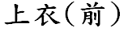
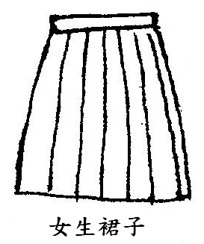
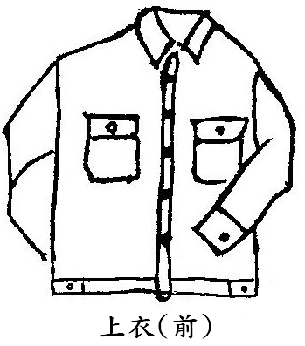
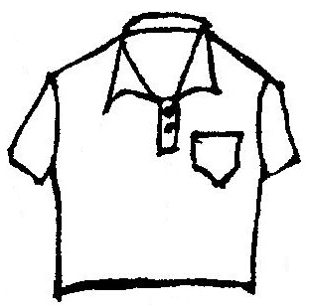
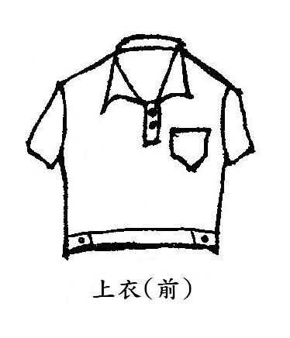

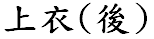
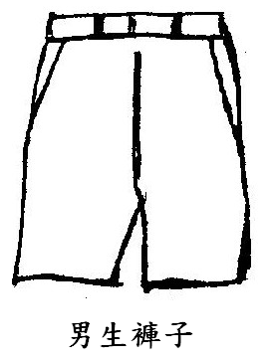
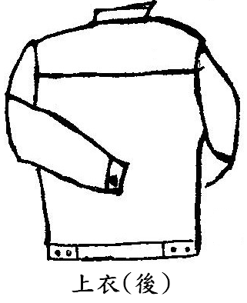
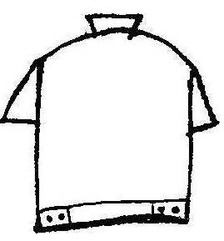
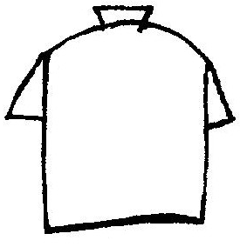
冬季男生卡其長褲 冬季女生藍色長褲

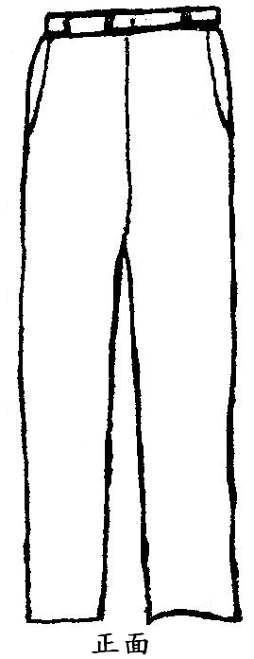
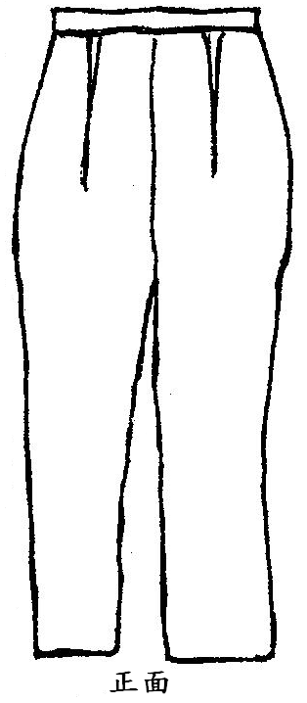

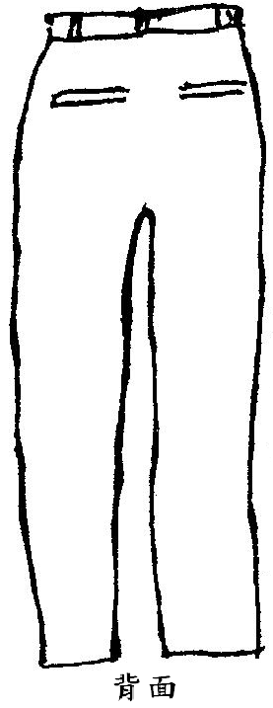
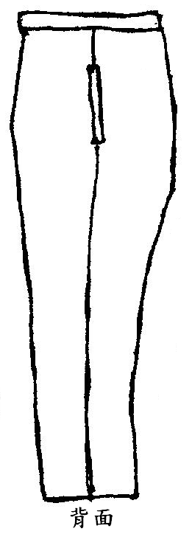
冬季男女生藍色夾克外套 體育服裝(夏季上衣) 體育服裝(冬季上衣)

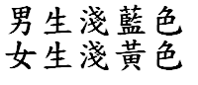
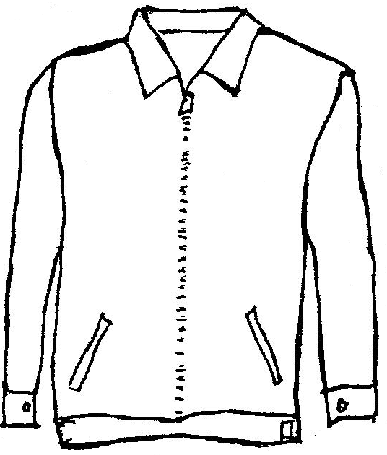
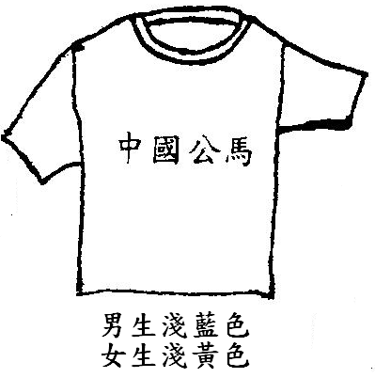
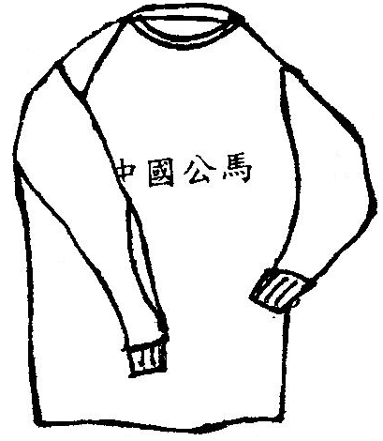
男女生體育褲，男生藍色，女生紅色

